Beim AJF-Treffen in Bamberg im September 2024 informierte der Vertreter der HSF die Anwesenden über die mögliche Organisation der AJF 2026 in Kroatien. Igor Pirc wurde zum Ausstellungs-koordinator ernannt.

In dieser Funktion besuchte ich am 29. Dezember 2024 gemeinsam mit Marino Banko, Repräsentant der HSF in der ARGE AAP und Ausstellungsorganisator, alle potenzielle Ausstellungsorte.

Bei dieser Gelegenheit sind potenzielle Ausstellungsräumlichkeiten und Unterkunftsorte besichtigt worden, und da die endgültige Entscheidung noch nicht getroffen worden ist, ist ein Entwurf des Berichtes entstanden. Dieses ist jetzt, nach der offiziellen Einladung an die AAP-Mitgliederverbände, in den ersten Koordinatorsbericht überarbeitet worden.

At the AJF meeting in Bamberg in September 2024, the HSF representative informed those present about the possible organization of the AJF 2026 in Croatia. Igor Pirc was appointed exhibition coordinator.

In this capacity, I visited all potential exhibition venues on December 29, 2024, together with Marino Banko, HSF representative in the ARGE AAP and exhibition organizer.

Potential exhibition spaces and accommodation locations were inspected on this occasion, and since a final decision has not yet been made, a draft report was prepared. This has now been revised into the first coordinator's report following the official invitation to the AAP member associations.

1. **IREX**

Name der Ausstellung / Name of the Exhibition: **Histria Phila Alpe Adria 2026**

Termin der Ausstellung / Exhibition: **9 . – 12. April 2026**,

Eingeladene Länder / Invited Countries: **ARGE AAP inkl. Ticino, plus Portugal als Gastland**.

Ausstellungsreglement: wird in **der ersten Hälfte August ausgesandt**/**veröffentlicht**

Exhibition regulations: will be sent/published in the first half of August

Generalkommissar /Commissioner General: **Marino Banko,** [**mbanko@inet.hr**](mailto:mbanko@inet.hr)

1. **Ausstellungsobjekt / Exhibition Venue**

Die Ausstellung wird im Objekt **Sportska dvorana Žatika o**rganisiert: [sportska dvorana žatika - Iskanje Google](https://www.google.com/search?q=sportska+dvorana+%C5%BEatika&oq=sportska+dvorana+%C5%BEatika&gs_lcrp=EgRlZGdlKgsIABBFGBMYORiABDILCAAQRRgTGDkYgAQyCQgBEAAYExiABDIKCAIQABgTGBYYHjIKCAMQABgTGBYYHjIKCAQQABgTGBYYHjIKCAUQABiiBBiJBTIGCAYQRRg8MgYIBxBFGDwyBggIEEUYPNIBCDYwMDhqMGoxqAIAsAIA&sourceid=chrome&ie=UTF-8)

The exhibition is organized in the Sports Hall Žatika

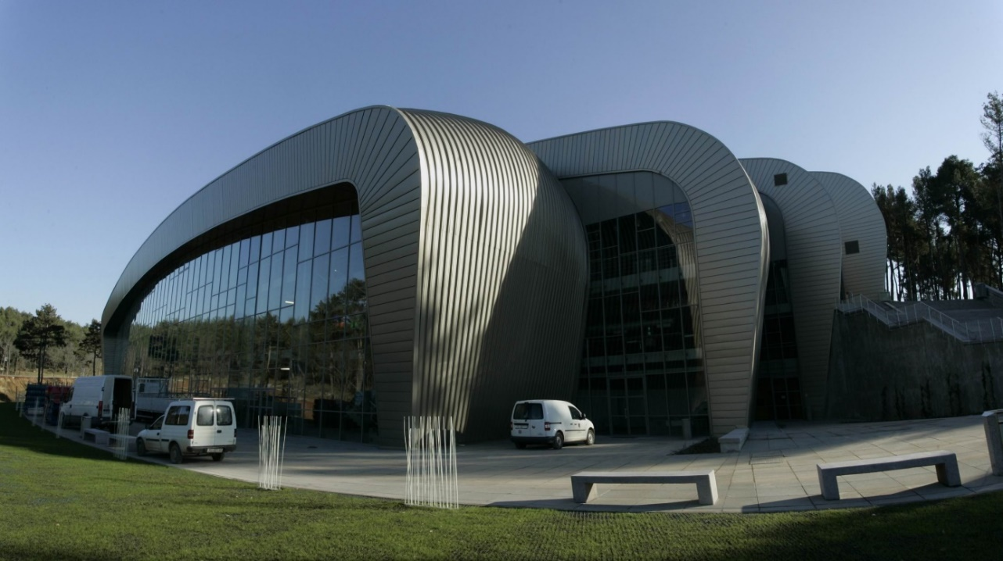

Im Objekt ist im grossem Saal genug Platz für die Rahmen, so wie Nebenräume für die Juroren und Kimmissare, Kafeteria und Toilleten.

There is enough space in the large hall for the frames, as well as adjoining rooms for the jury and mommissioners, a cafeteria and restrooms.

1. **Offizielles/ Official Hotel: Valamar Diamant**, [Brulo 1/1, 52440, Poreč, Hrvaška](https://www.google.com/url?sa=t&rct=j&q=&esrc=s&source=web&cd=&cad=rja&uact=8&ved=2ahUKEwjlquLNi9-OAxWV2AIHHRoGPKQQ4kB6BAgtEAM&url=%2Fmaps%2Fplace%2F%2Fdata%3D!4m2!3m1!1s0x477c97a579ae09ab%3A0xc35258d05566e053%3Fsa%3DX%26ved%3D1t%3A8290%26ictx%3D111&usg=AOvVaw01L8-IlQY0ntbBeHyseLd7&opi=89978449) (4 Sterne Hotel, 1,2 km von der Ausstellung, 3 km von der alten Stadt entfernt).

(4 star hotel, 1.2 km from the exhibition, 3 km from the old town).

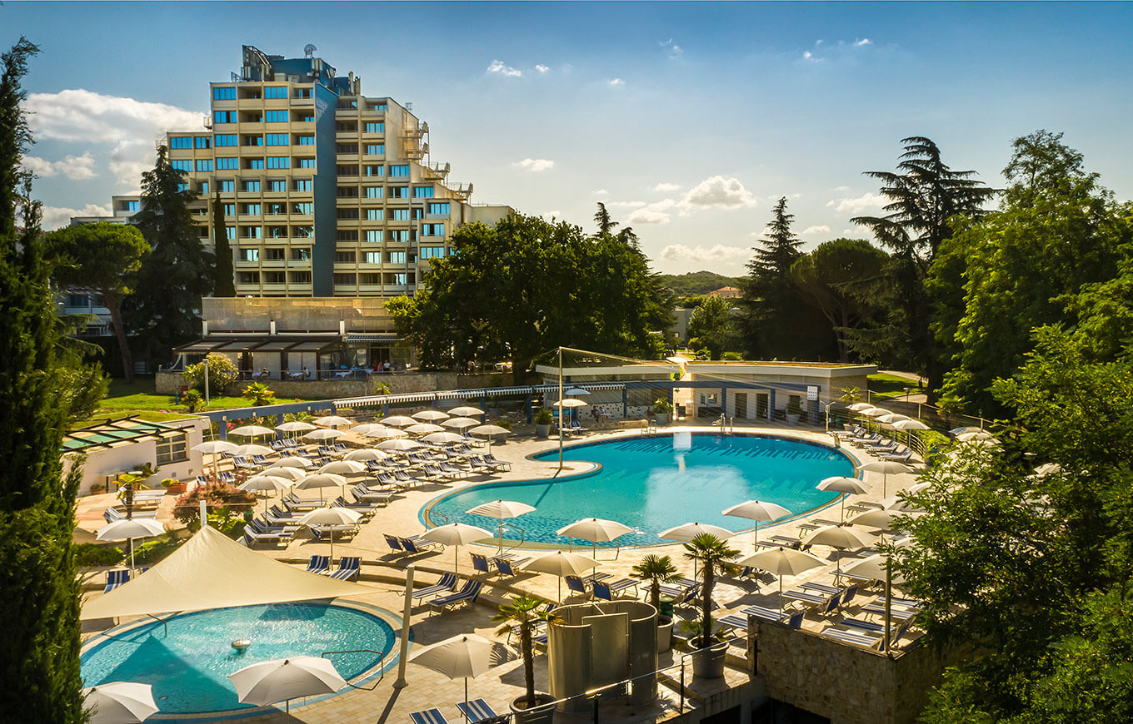

1. Palmares**: Restaurant MARINA, Kukci, Nova vas, Porečka**, cca 8 km vom Ausastellungsort.   
   cca 8 km from the exhibition venue.

Die Teilnehmer werden mit eigenen PKW hin und zurückfahren müssen. (Der Inhaber ist einer der grossen Sponsoren von der Ausstellung).

Participants will need to drive there and back in their own cars. (The owner is one of the exhibition's major sponsors.)

5. [www.alpeadria.eu](http://www.alpeadria.eu) - der Organisator wird stets alle Informationen auf der Internet-Seite der ARGE veröffentlichen.

The organizer will always publish all information on the ARGE website, when available..

Open: IREX and the appointment of the National Commissioners

Offenes: IREX und die Ernennung der Nationalen Kommissaren.

Koordinator Coordinator

Igor Pirc

Ljubljana, 28.7.2025